Hallo zusammen,

seit einigen Tagen haben wir bei einigen Klassen das Problem, dass in den Notenlisten Fächer auftauchen, die in der Stundentafel nicht eingetragen sind. Es handelt sich dabei auch nicht um Fächer aus vorherigen Lernabschnitten der Schüler. Dieses Phänomen taucht aber nur bei ein paar Klassen auf. Es ist so, dass der Report in einer Klasse einwandfrei funktioniert, aber in der Parallelklasse z.B. nicht. Selbst wenn die Stundentafel komplett leer ist, ändert sich die Notenliste nicht. Verschieben wir die Schüler der fehlerhaften Klasse in die Parallelklasse ist alles in Ordnung.

Klasse A: hier tauchen die Fehler auf

Stundentafel Schüler1:
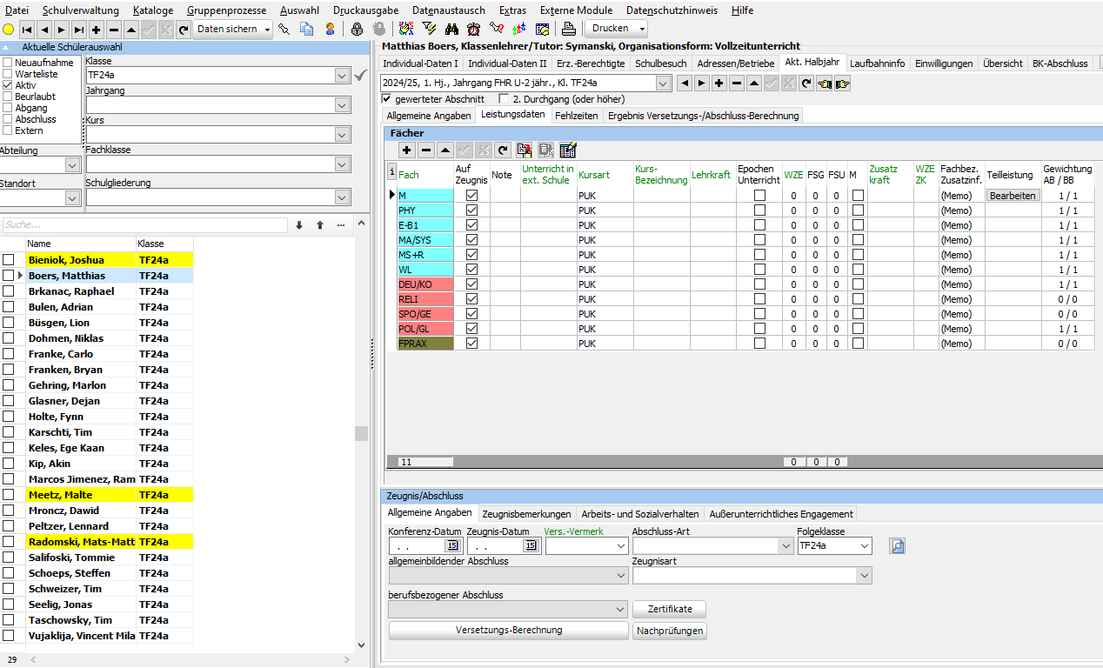

Notenliste Schüler 1:
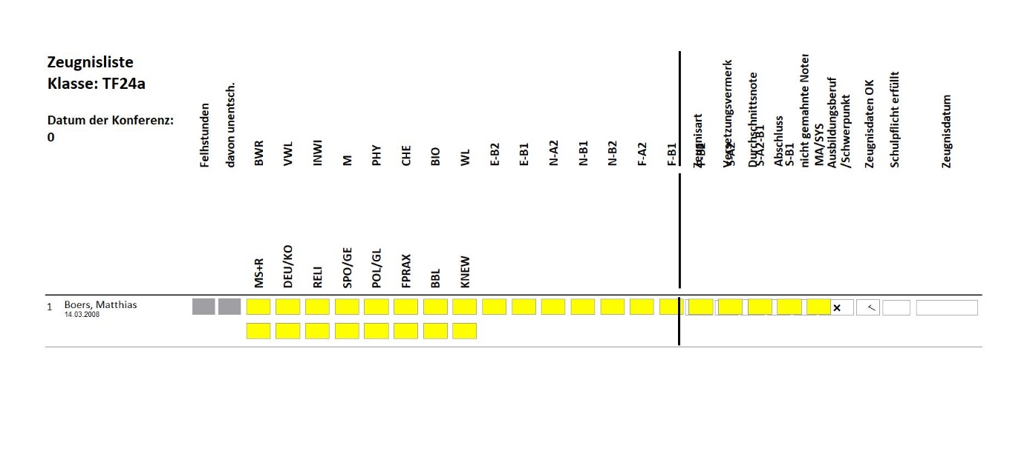

Stundentafel Schüler2:
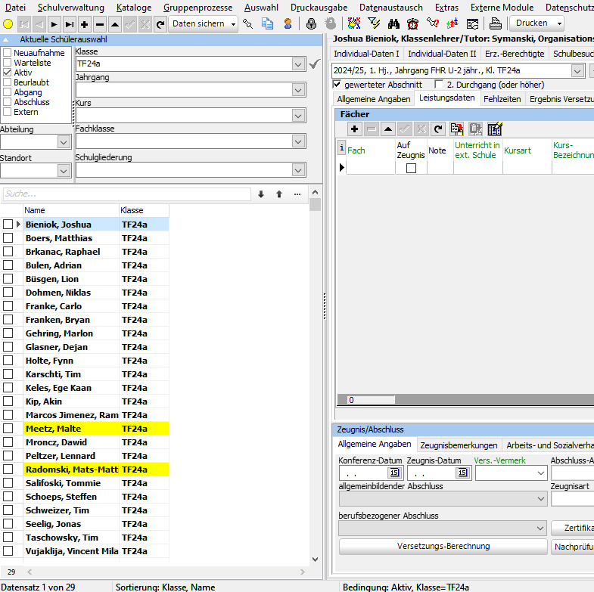

Notenliste Schüler 2:
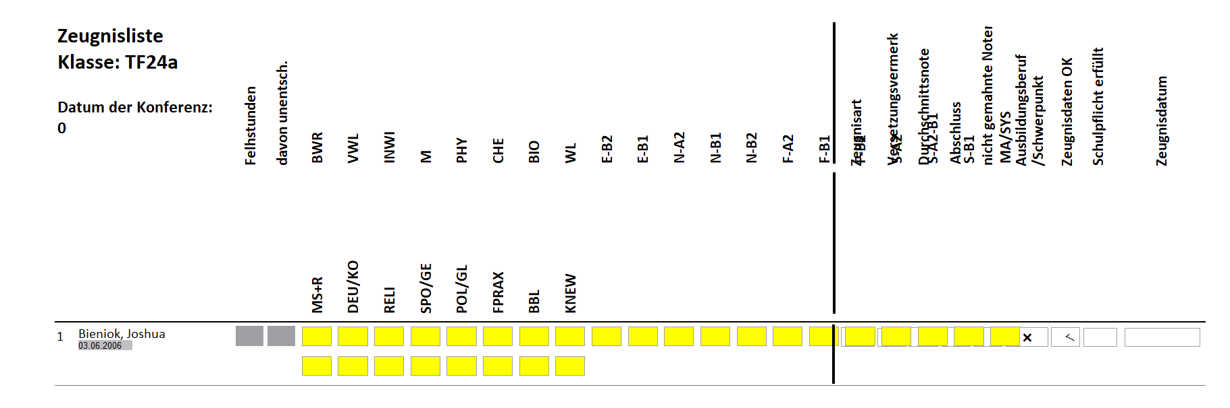

Klasse B (Parallelklasse von Klasse A): hier ist alles normal

Stundentafel Schüler3:
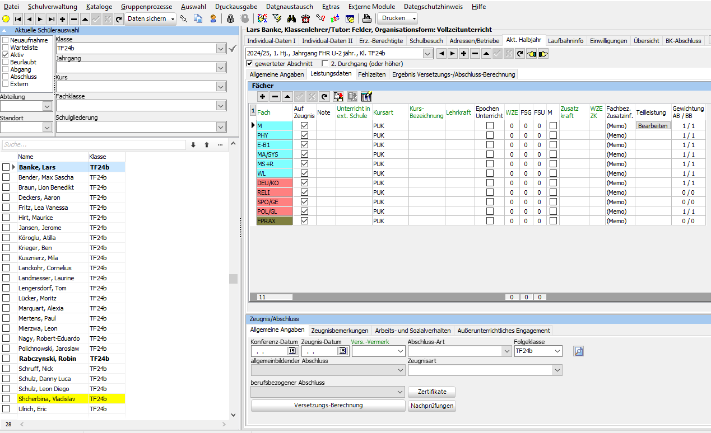

Notenliste Schüler 3:


